Муниципальное дошкольное образовательное учреждение
«Детский сад комбинированного вида №92».

ЭССЕ

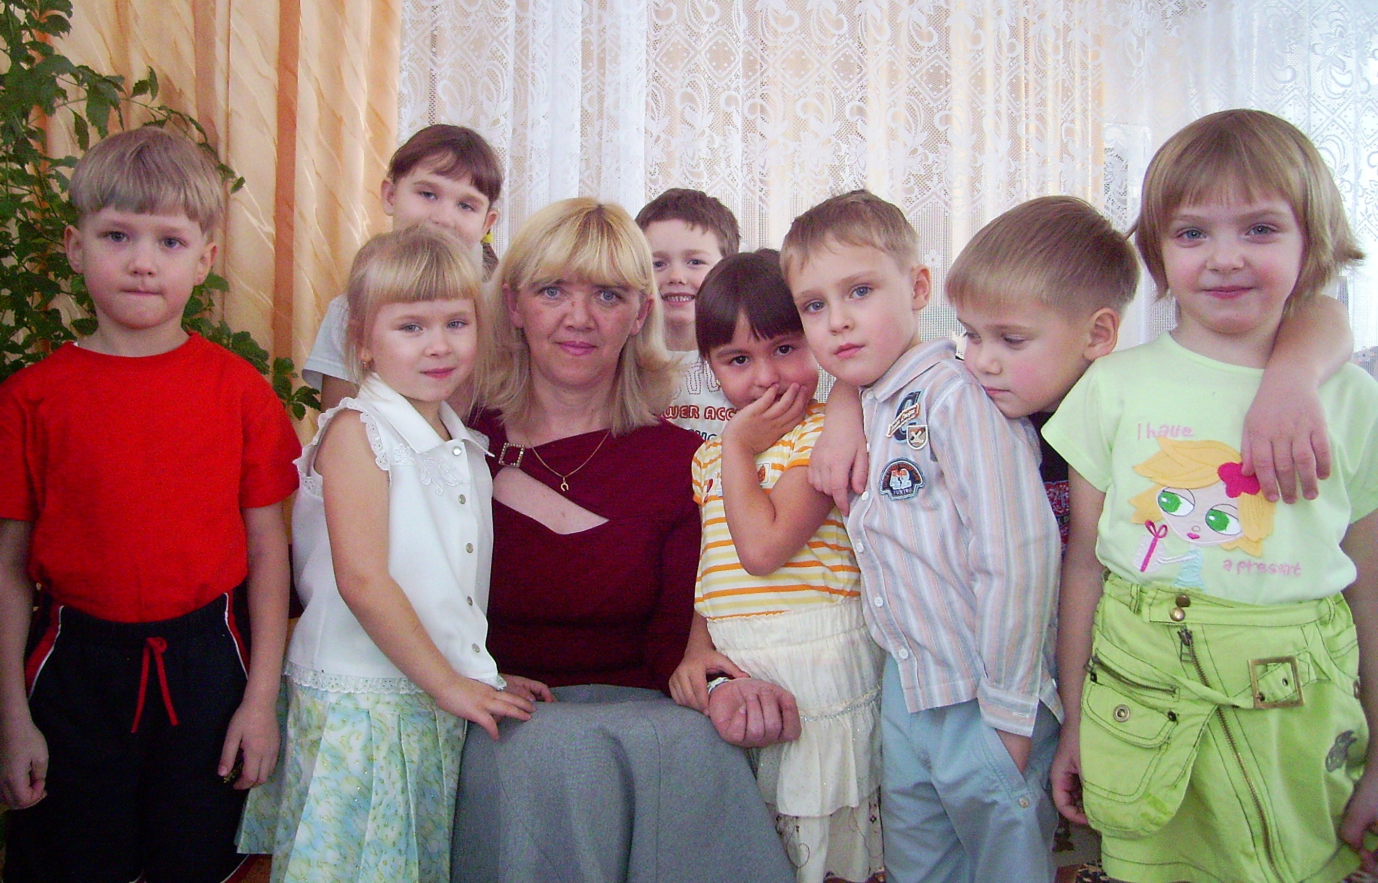

«…Все работы хороши, выбирай на вкус!» Я, безусловно, согласна с Владимиром Маяковским. Тем не менее, считаю, что самая нужная и важная – это профессия воспитателя!
По значимости профессию воспитателя смело можно ставить на одну ступень с ученым и исследователем, строителем и военным. По сложности – с хирургом и сапёром. По степени ответственности – с судьей. С той лишь разницей, что судья руководствуется законами, а главным судьей воспитателя является его собственная совесть.
Более того, я считаю, что воспитатель – это профессия государственной значимости, потому что именно он первым воспитывает маленького человека как личность, как гражданина своей Родины.
С самого начала своей деятельности я постоянно задавала себе вопросы: «Достойна ли я быть воспитателем, смогу ли я как личность быть примером для детей, дарить им свою любовь, опыт, доброту? Хватит ли меня, чтобы пережить все радости и невзгоды вместе с детьми?». И здесь всегда на помощь приходила мама, которая до сих пор является для меня идеалом педагога. У неё не было не только педагогического, но и никакого другого образования. Только три класса сельской школы – так сложилась её жизнь.
Я родилась и выросла в многодетной семье. Мои родители были обыкновенные, скромные труженики. Их детство совпало с тяжелым временем военных и послевоенных лет. Отцу было всего 13 лет, когда он получил свою первую государственную награду - медаль «За труд в тылу». Мама нянчила чужих детей, чтобы заработать кружку молока для младшей сестры, собирала в поле замерзшие колоски овса, чтобы их мама, моя бабушка, сварила на ужин кашу. Разве у них было детство?! И я, став взрослой, только сейчас понимаю, какое стремление к жизни было у моих родителей! Кто и когда научил их любить друг друга так, как любили они? Из каких непрочитанных книг ими были получены знания о воспитании

детей? А ведь нас было пятеро, и каждый чувствовал родительскую заботу и любовь. Никто не издавал семейные законы, но были видны и понятны отношения родителей к труду, учебе, друг к другу. И мы, дети, ценили это и очень дорожили этими отношениями. Каждый из нас старался быть похожим на родителей, мы подражали им во всём. И в нашей «игрушечной» семье с куклами всё было так, как в нашей жизни.
Примером для меня были также старшие сестры и брат. Они хорошо учились, помогали в учебе младшим, воспитывали нас. У нас было все, как в обычных больших семьях, где отношения построены на взаимной любви и понимании, желании помочь и поддержать друг друга. Именно моя семья стала для меня образцом трудолюбия, честности и порядочности, воспитания любви к малой Родине. Отец гордился нами. До сих пор помню его слова: «Мне не стыдно здороваться с людьми всей пятерней, потому что у меня пятеро детей!».
И только повзрослев, я поняла, как умело руководила мама нашим детским коллективом: она учила, вовремя останавливала, подбадривала. Для нас она была не только мамой, но и самым близким другом. В детстве зародилось то зерно любви к детям, которое и теперь растет и крепнет, а память о моей семье питает мою душу.
Я не сомневалась в выборе профессии. Воспитатель для меня – это не просто профессия, это -состояние души, призвание. Мне очень близко восточное изречение: «Труд воспитателя можно сравнить с трудом садовника, выращивающего различные растения. Одно растение любит свет солнца, другое – прохладную тень; одно любит берег ручья, другое – высохшую горную вершину; одно произрастает на песчаной почве, другое – на жирной, глинистой. Каждому нужен особый, только для него подходящий уход, иначе оно не достигнет совершенства в своем развитии». Так и в моей работе каждому ребенку необходима любовь, понимание его

индивидуальности. Ведь только в любви открывается неповторимость каждого ребенка, раскрывается его образ. Каждый день, встречаясь со своей ребятней, я вижу в их глазах доверие и уважение, чувствую их доверчивую ответную любовь. А для этого я просто живу детством: играю, мечтаю и фантазирую вместе с детьми.
Для меня в жизни нет большего счастья, чем постоянно ощущать себя нужной детям! Дети - моё главное богатство, в окружении которых я нахожусь и на работе, и дома…

